Урок 14 февраля

**Travelling. Путешествие.**

1. **Review. Вспомни, как образуют глаголы Past Simple (прошедшее простое время).**

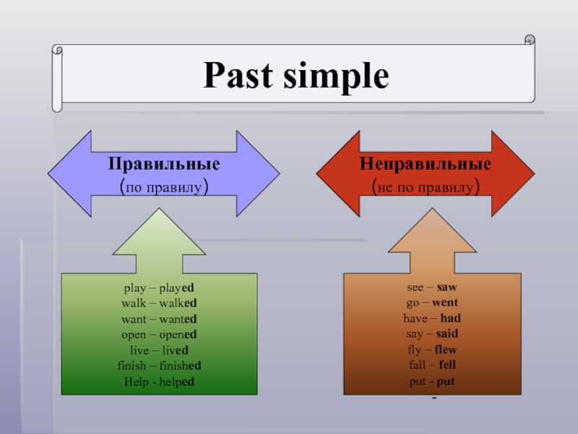

1. **Ex.15 p.97. Listen and read. Послушай и прочитай текст.** [**https://www.youtube.com/watch?v=zNrYSYFfgRI**](https://www.youtube.com/watch?v=zNrYSYFfgRI)

Постарайся понять тексты. Незнакомые слова запиши в словарь.

1. **Найди в тексте глаголы в простом прошедшем времени Past Simple.**
2. **Ex. 16 p. 97 Choose and read.**

1. **Check yourself. Проверь себя.**

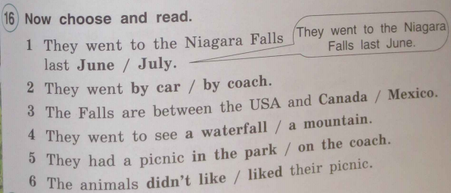

1. **Выполни интерактивные задания** <https://edu.skysmart.ru/student/ruhubiduda>